Gode män/förvaltare Nacka
Jämförelse 2014-2016

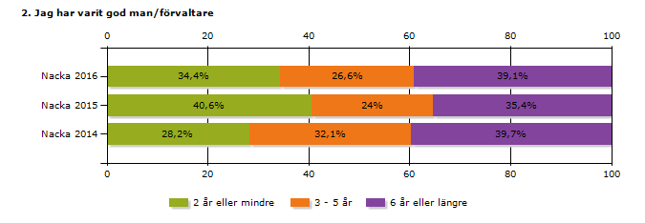
 | Nacka 2016 | Nacka 2015 | Nacka 2014
2 år eller mindre | 34,4% | 40,6% | 28,2%
3 - 5 år | 26,6% | 24% | 32,1%
6 år eller längre | 39,1% | 35,4% | 39,7%
Svarande | 128 | 96 | 78
Inget svar | 0 | 1 | 1

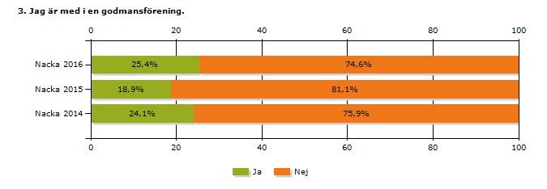
 | Nacka 2016 | Nacka 2015 | Nacka 2014
Ja | 25,4% | 18,9% | 24,1%
Nej | 74,6% | 81,1% | 75,9%
Svarande | 126 | 95 | 79
Inget svar | 2 | 2 | 0

4. Ta ställning till följande påståenden:

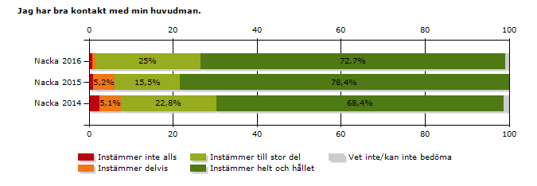
 | Nacka 2016 | Nacka 2015 | Nacka 2014
Instämmer inte alls | 0,8% | 1% | 2,5%
Instämmer delvis | 0,8% | 5,2% | 5,1%
Instämmer till stor del | 25% | 15,5% | 22,8%
Instämmer helt och hållet | 72,7% | 78,4% | 68,4%
Vet inte/kan inte bedöma | 0,8% | 0% | 1,3%
Svarande | 128 | 97 | 79
Inget svar | 0 | 0 | 0

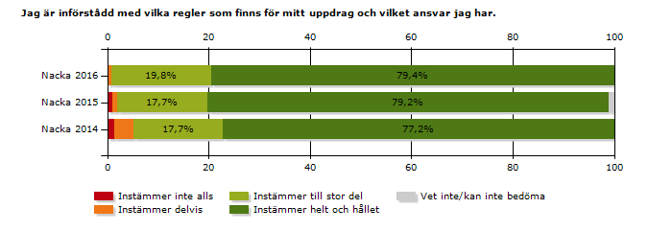
 | Nacka 2016 | Nacka 2015 | Nacka 2014
Instämmer inte alls | 0% | 1% | 1,3%
Instämmer delvis | 0,8% | 1% | 3,8%
Instämmer till stor del | 19,8% | 17,7% | 17,7%
Instämmer helt och hållet | 79,4% | 79,2% | 77,2%
Vet inte/kan inte bedöma | 0% | 1% | 0%
Svarande | 126 | 96 | 79
Inget svar | 2 | 1 | 0

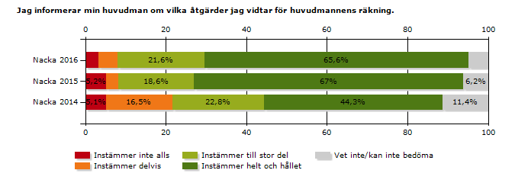
 | Nacka 2016 | Nacka 2015 | Nacka 2014
Instämmer inte alls | 3,2% | 5,2% | 5,1%
Instämmer delvis | 4,8% | 3,1% | 16,5%
Instämmer till stor del | 21,6% | 18,6% | 22,8%
Instämmer helt och hållet | 65,6% | 67% | 44,3%
Vet inte/kan inte bedöma | 4,8% | 6,2% | 11,4%
Svarande | 125 | 97 | 79
Inget svar | 3 | 0 | 0

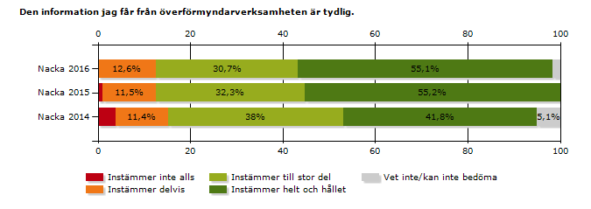
 | Nacka 2016 | Nacka 2015 | Nacka 2014
Instämmer inte alls | 0% | 1% | 3,8%
Instämmer delvis | 12,6% | 11,5% | 11,4%
Instämmer till stor del | 30,7% | 32,3% | 38%
Instämmer helt och hållet | 55,1% | 55,2% | 41,8%
Vet inte/kan inte bedöma | 1,6% | 0% | 5,1%
Svarande | 127 | 96 | 79
Inget svar | 1 | 1 | 0

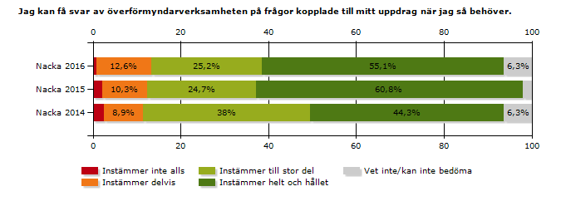
 | Nacka 2016 | Nacka 2015 | Nacka 2014
Instämmer inte alls | 0,8% | 2,1% | 2,5%
Instämmer delvis | 12,6% | 10,3% | 8,9%
Instämmer till stor del | 25,2% | 24,7% | 38%
Instämmer helt och hållet | 55,1% | 60,8% | 44,3%
Vet inte/kan inte bedöma | 6,3% | 2,1% | 6,3%
Svarande | 127 | 97 | 79
Inget svar | 1 | 0 | 0

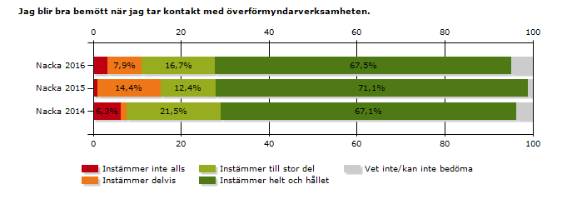
 | Nacka 2016 | Nacka 2015 | Nacka 2014
Instämmer inte alls | 3,2% | 1% | 6,3%
Instämmer delvis | 7,9% | 14,4% | 1,3%
Instämmer till stor del | 16,7% | 12,4% | 21,5%
Instämmer helt och hållet | 67,5% | 71,1% | 67,1%
Vet inte/kan inte bedöma | 4,8% | 1% | 3,8%
Svarande | 126 | 97 | 79
Inget svar | 2 | 0 | 0

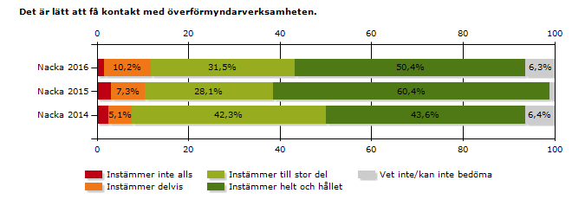
 | Nacka 2016 | Nacka 2015 | Nacka 2014
Instämmer inte alls | 1,6% | 3,1% | 2,6%
Instämmer delvis | 10,2% | 7,3% | 5,1%
Instämmer till stor del | 31,5% | 28,1% | 42,3%
Instämmer helt och hållet | 50,4% | 60,4% | 43,6%
Vet inte/kan inte bedöma | 6,3% | 1% | 6,4%
Svarande | 127 | 96 | 78
Inget svar | 1 | 1 | 1

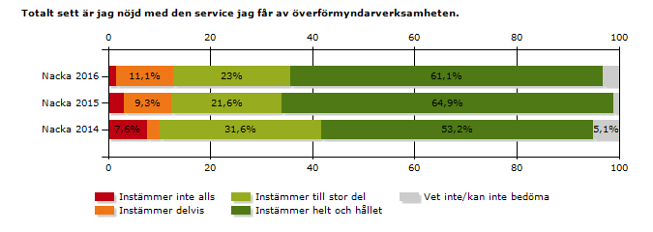
 | Nacka 2016 | Nacka 2015 | Nacka 2014
Instämmer inte alls | 1,6% | 3,1% | 7,6%
Instämmer delvis | 11,1% | 9,3% | 2,5%
Instämmer till stor del | 23% | 21,6% | 31,6%
Instämmer helt och hållet | 61,1% | 64,9% | 53,2%
Vet inte/kan inte bedöma | 3,2% | 1% | 5,1%
Svarande | 126 | 97 | 79
Inget svar | 2 | 0 | 0

